江西财经大学
09-10第一学期期末考试试卷参考答案
试卷代码：03043A 授课课时：48
课程名称：线性代数 适用对象：本科
试卷命题人 试卷审核人

一、填空题（本大题共5个小题，每个小题3分，共15分）
1.40 2.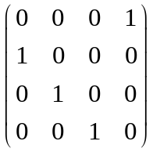 3.0， 4.7，4，4 5.相关
二、单项选择题（每个小题3分，共15分）
1.D 2.C 3.D 4.C 5.C
三、计算题（本题12分）
（1） 0 （2）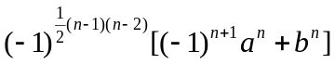
四、计算题（本题10分）
解：用矩阵A左乘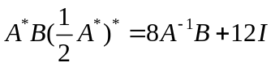得
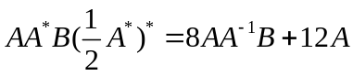 （2分）
由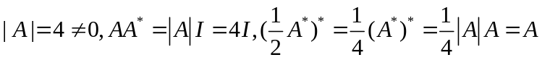 （4分）
所以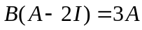 （6分）
而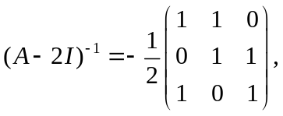 （8分）
故
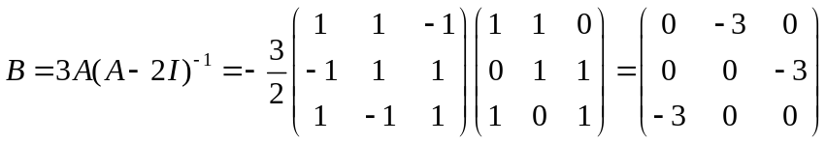 （10分）

五、计算题（本题10分）
设存在一组数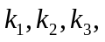使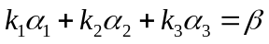
该线性方程组的系数行列式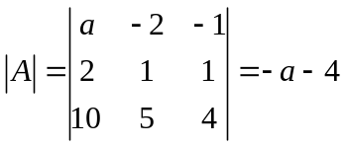 （4分）
当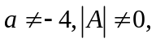时，线性方程组有唯一解，可由向量组唯一线性表示（6分）
当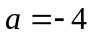， 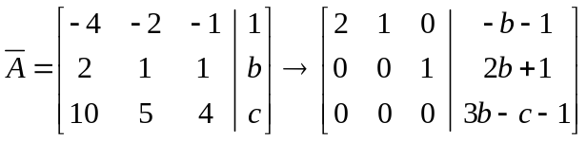
所以当且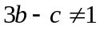时，不能由 线性表示 （8分）
当时且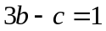时，能由 线性表示 （10分）
六、计算题（本题10分）
解:线性方程组的系数行列式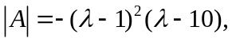 (2分)
故当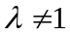且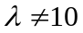时,根据克莱姆法则,原方程组有唯一解
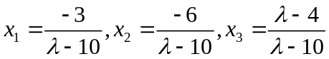 (4分)
当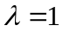时,用初等行变换把增广矩阵化为行最简行
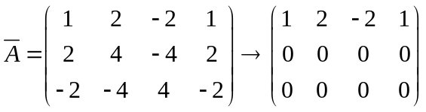 知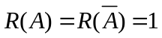
所以原方程组有解,并得同解方程组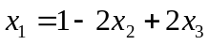
令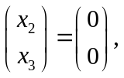得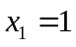得特解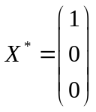
在导出组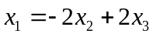中
令 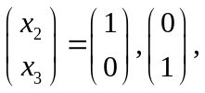得基础解系为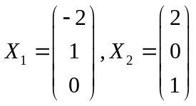
通解为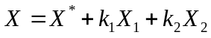, 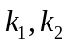为任意实数 (7分)
当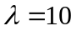时,用初等行变换把增广矩阵化为行最简形
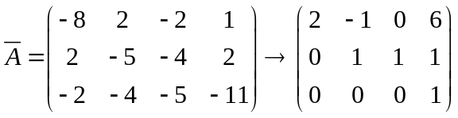 知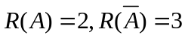
所以原方程组无解 (10分)
七、计算题（本题12分）
的特征方程为
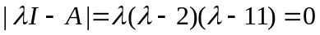
故特征值为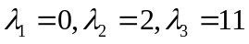 (2分)
对于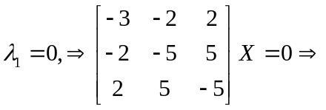基础解系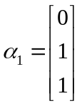 (4分)
对于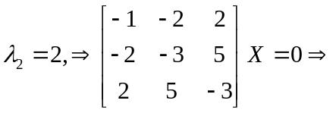基础解系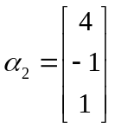 (6分)
对于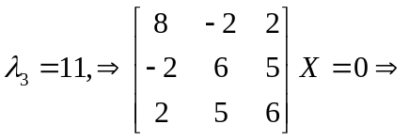基础解系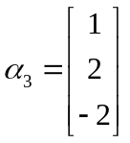 (8分)
由于是实对称阵，特征向量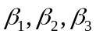分别属于不同的特征值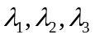，故正交。将其单位化，得
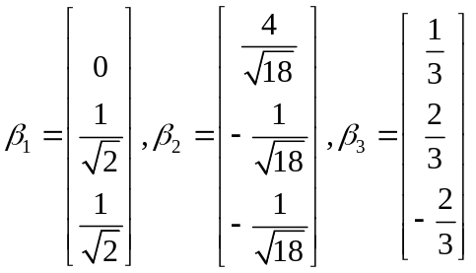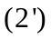
令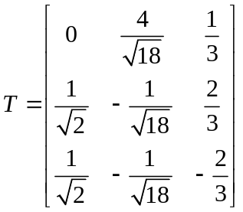 得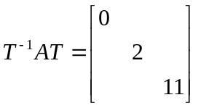

八、计算题（共10分）

解:设为A的属于的一个特征向量,则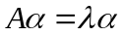
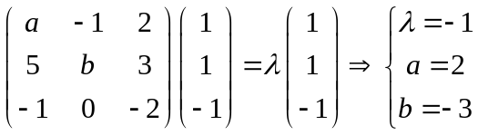 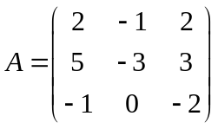(4分)
由特征方程 (6分)
特征方程组为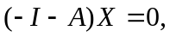它的系数矩阵
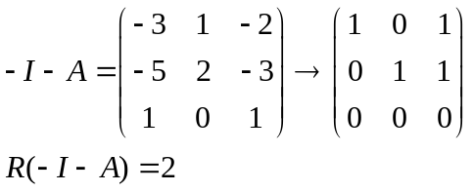 (8分)
由此可得:对应特征值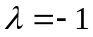只有1个线性无关的特征向量,而特征方程组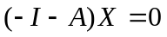的基础解系为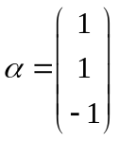,故A的任一特征向量均能由线性表示 (10分)
九、证明题（共10分）
证明 不妨设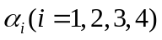为行向量,构造矩阵

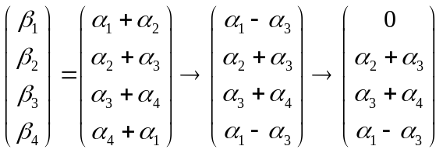
得 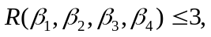,所以向量组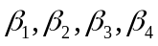必线性相关
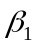由向量组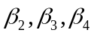表示的线性表达式为